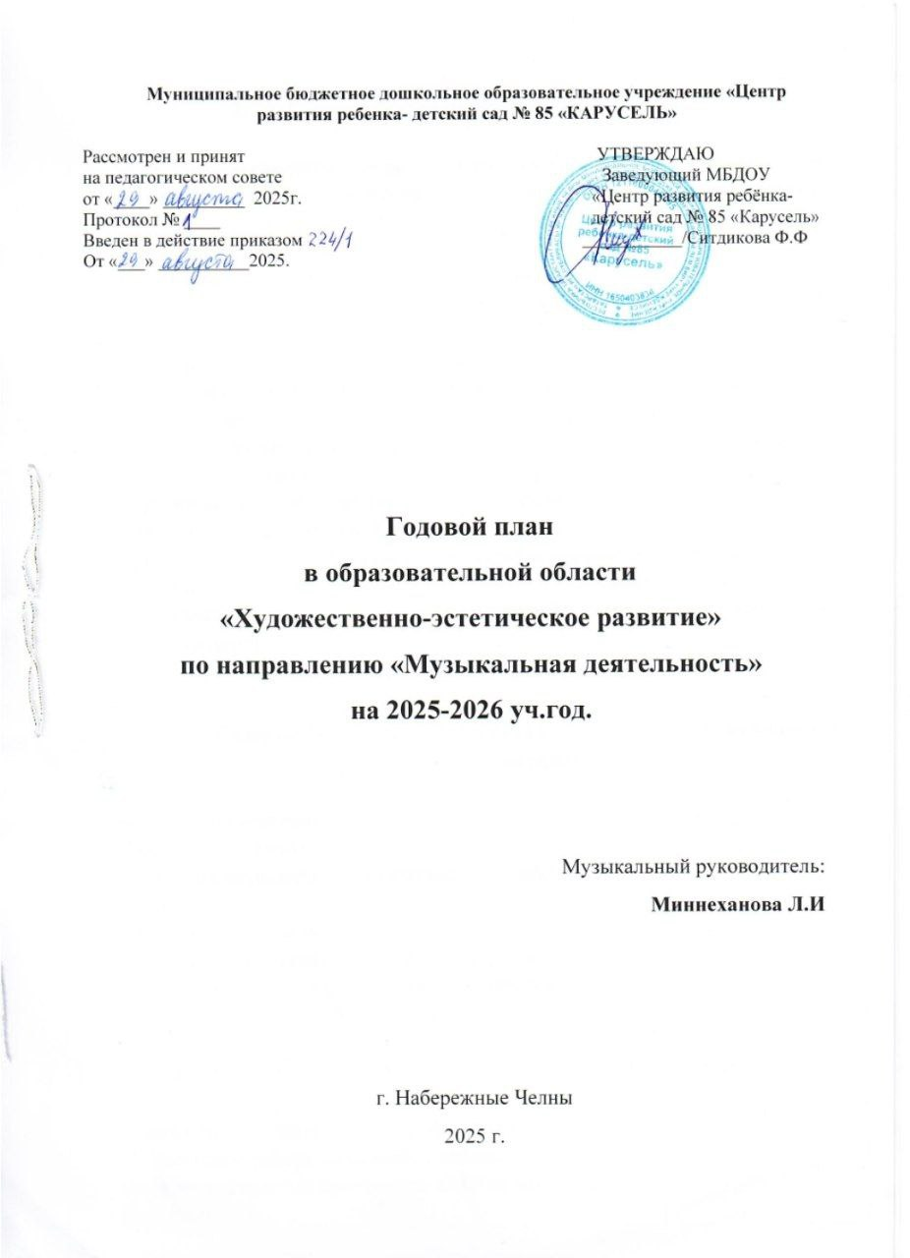

- Годовые задачи на 2025 – 2026 учебный год

Цель: создание условий для развития музыкально-творческих способностей детей дошкольного возраста средствами музыки, ритмопластики, театрализованной деятельности.
Задачи:
- Приобщение к музыкальному искусству:
- формирование основ музыкальной культуры, ознакомление с элементарными понятиями, жанрами;
- формирование песенного, музыкального вкуса.
- воспитание эмоциональной отзывчивости при восприятии музыкальных произведений.
2. Развитие музыкальных способностей: музыкального слуха, чувства ритма, музыкальной памяти;
- развитие детского музыкально-художественного творчества, развитие самостоятельной творческой деятельности детей.
3. Воспитание интереса к музыкально-художественной деятельности.
4. Удовлетворение потребности в самовыражении, обеспечение эмоционально-психологического благополучия, охраны и укрепления здоровья детей.
- План работы на 2025 – 2026 учебный год.

№ | Содержание работы, мероприятия | Срок выполнения
- Методическая работа

1. | Работа с документацией:  - Составить годовой план.  - Составить календарно-тематический план работы с детьми.  - Составить план по самообразованию.  - Составить расписание занятий музыкального зала.  - Составить совместно со старшим воспитателем плана мероприятий на учебный год. | Сентябрь.
2. | Участие в педсоветах, семинарах. | В течение года.
3. | Работа с методической литературой, разработка методической работы по самообразованию, посещение семинаров, открытых просмотров, КМО музыкальных руководителей. | В течение года.
4. | Диагностика. | Начало года, конец года.
5. | Разработка сценариев. | В течение года.
- Организационно – массовая работа

1. | Провести музыкальные праздники. | В течение года, согласно плана мероприятий на учебный год.
2. | Провести музыкальные досуги. | В течение года, согласно плана мероприятий на учебный год.
3. | Обновление музыкальных уголков в группах. | В течение года.
4. | Оформление музыкальных страничек в уголках для родителей в группах. | В течение года.
- Работа с воспитателями

1. | Информирование о проведении музыкальных мероприятий в ДОУ. | В течение года.
2. | Ознакомление воспитателей с результатами диагностики и рекомендации по музыкальному воспитанию в группах. | Начало года, конец года.
3. | Сотрудничество музыкального руководителя и воспитателей в подготовке проведения праздников, развлечений. | В течение года.
4. | Привлечение воспитателей к исполнению ролей в досугах и праздниках. | В течение года.
5. | Проведение досугов, концертов, театрализованных представлений, праздников. | В течение года.
6. | Изготовление атрибутов, костюмов, нетрадиционных музыкальных инструментов. | В течение года.
7. | Консультации для воспитателей: | В течение года.
7. | - «Роль музыки в успешной адаптации детей» (Младшая группа).  - «Музыкальные игры, как средство развития музыкальных способностей дошкольников младшего возраста» (Младшая группа, подготовительная группа). | Сентябрь/Октябрь.
7. | - «Развитие двигательной активности детей раннего возраста в процессе музыкально-игровой деятельности».  (младшая группа).  - «Утренник без стресса» (Младшая группа).  - «Развитие коммуникативных способностей у дошкольников в музыкальной деятельности» (Все группы). | Ноябрь/Декабрь
7. | «Роль ведущего на музыкальных праздниках» (Все группы) | Январь/Февраль
 | «Роль воспитателя в развитии самостоятельной музыкальной деятельности детей» (Все группы). | Март/Апрель
8. | Мастер – класс для воспитателей.  Тема: «Музыкально-игровая деятельность как средство развития музыкальных способностей детей дошкольного возраста».
- Работа с родителями

1. | Консультации:  - Музыкальное воспитание детей в раннем возрасте в период адаптации (Младшая группа).  - Музыкальное воспитание в семье (Средняя группа).  - Внешний вид детей на музыкальных занятиях(Старшая,подготовительная группа). | Сентябрь
2. | Консультации:  - Азбука звуков (Младшая группа).  - Развитие ритмической способности у детей (Средняя группа).  - Правила поведения родителей на музыкальном празднике(Старшая, подготовительная группа). | Октябрь
3. | Совместное тематическое мероприятие, посвящённое Дню пожилого человека (Подготовительная группа). | Октябрь
4. | Консультации:  - Учимся слушать музыку (Младшая группа).  - Музыка на кухне (Средняя группа).  - Влияние музыки на психику ребенка (Старшая, подготовительная группа). | Ноябрь
5 | Совместное тематическое мероприятие, посвящённое Дню матери (Старшая, подготовительная группа). | Ноябрь
6. | Консультации:  - Музыкальные пальчиковые игры (Младшая группа).  - Рисуем музыку (Средняя группа).  - Домашние музыкальные занятия (Старшая, подготовительная группа). | Декабрь
7. | Консультации:  - Музыкальные инструменты в вашем доме Младшая группа).  - Музицирование – это возможно? (Средняя группа).  - Памятка для родителей по музыкальному развитию (Старшая, подготовительная группа). | Январь
8. | Консультации:  - Музыка и подготовка ко сну (Младшая группа).  - Пойте детям перед сном (Средняя, старшая группа).  - Классическая музыка в жизни ребёнка (Подготовительная группа). | Февраль
9. | Консультации:  - Как научить малыша подпевать Младшая группа).  - Слушаем музыку (Средняя, старшая группа).  - Музыкально-ритмические движения (Подготовительная группа). | Март
10. | Совместные праздники, посвящённые Международному женскому дню (все группы). | Март
11. | Консультации:  - Памятка для родителей (Младшая группа).  - Музыкальное развитие детей 4 – 5 года (Средняя группа).  - Музыка в общении с ребёнком (Старшая, подготовительная группа). | Апрель
12. | Консультации:  - Музыкальное лето (Младшая группа).  - Музыкальное лето (Средняя группа).  - Музыка летом (Старшая группа). | Май
- Организация досугов, праздников, мероприятий.

1. | Музыкально-спортивное развлечение «День знаний» (Подготовительная группа). | Сентябрь
2. | Тематическое мероприятие «День пожилого человека» (Подготовительная группа). | Октябрь
3. | Осенние праздники «Приходи к нам в гости, Осень…» (Все группы). | Октябрь
4. | Тематическое развлечение, посвящённое Дню народного единства «В единстве сила твоя, Великая Россия…» (Подготовительная группа). | Ноябрь
5. | Новогодние утренники «Новогодняя сказка» (Все группы). | Декабрь
6. | Концерт «Прощание с ёлкой» (Все группы). | Январь
7. | Фольклорные развлечения «Пришла коляда, отворяй ворота» (Все группы). | Январь
8. | Музыкально-спортивный праздник «Есть такая профессия Родину защищать» (Подготовительная группа). | Февраль
9. | Музыкально-фольклорный праздник «Масленица!» (Все группы). | Март
10. | Праздники, посвящённые Международному женскому дню « Мамин день 8 Марта!» (Все группы). | Март
11. | Музыкально-спортивный праздник «Путешествие в космос» (Подготовительная группа). | Апрель
12. | Экологический праздник «Всемирный день земли» (Подготовительная группа).
13. | Районное мероприятие «Театр и семья» (Подготовительная группа).
14. | Музыкально-спортивный праздник «День Победы – Великий праздник» (Старшая группа). | Май
15. | Развлечение «В гости к солнышку» (младшая группа). | Май
16. | Выпускной праздник «До свидания детский сад!» (Подготовительная группа). | Май



